第 22 号
番禺区政协十五届五次会议提案
题 目 | 恢复双向通行，助力盘活大北路商圈
提 案 者  （括号内注明主笔人） | 工青妇组  （冯银彩） | 联系人 | 冯银彩
工作单位 | 区慢性病防治站 | 职 务 | 副站长
手机号码 |  | 办公电话
通讯地址
联名提案人 | （一经提交不得再增加联名提案人）
提案委员会  审查意见 | 同意立案
根据实际情况在（）内打勾确认：
是否同意公开：
是（√） 否（）

理由：
大北路，一个集吃喝玩乐于一体的黄金商圈，是番禺一代又一代人的美好回忆。当前，多少街坊在叹惜大北路的过往、现在……
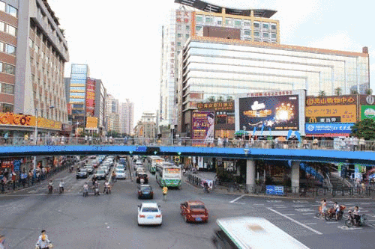
（昔日繁华的大北路）

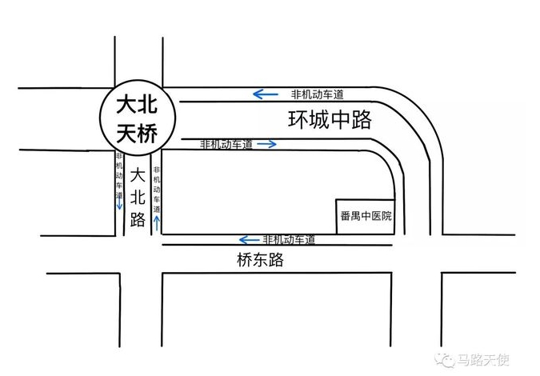
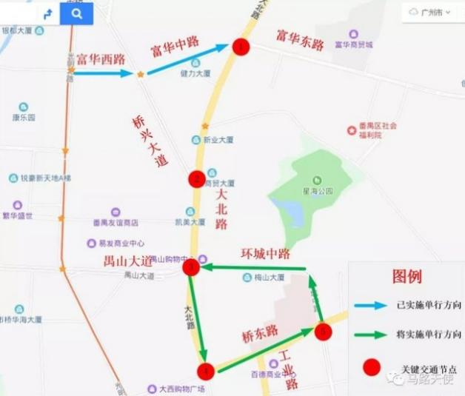
2019年1月22日早上6时起，大北路、桥东路、环城中路实行逆时针循环单行。自此之后，该处马路上的车辆纷纷呼啸而过，马路左侧的电动自行车却反向高速行驶，人行道上的人流量逐渐减少，商铺慢慢变得门可罗雀，大北路熙熙攘攘的繁华闹市街景逐渐消失，当地百姓常有投诉。
单向通行实施五年，产生若干问题亟待解决，现应百姓诉求，就环大北路通行方向提出几点调整建议。具体理由如下：
（一）逆时针循环单行，车速普遍超快
据了解，改单行前，大北路与桥东路为双向4车道，环城中路为双向6车道。变更后为大北路与桥东路单向4车道，环城中路单向5车道。在非高峰时段，因车流量不大，车速普遍超快，部分车辆时速达到80-90公里，超出市区限速40公里的1倍以上，特别是环城中路，车速快，人行横道少，行人经常抄近路而横穿马路，造成交通事故的风险很高。车速超快，停车不便利，变相驱赶了往日休闲逛街的人群。
（二）非机动车道与机动车道反向通行，险象环生
这个环行路段，设置了市桥街为数不多的安装了铁隔栏的非机动车道，其中左侧的非机动车道与逆时针机动车道是反方向行驶的，有违大众“顺向而行”的常有认知。越来越多的电动自行车大军在非机动车道上飞驰，部分车速达50-60公里，特别是外卖骑手，开得特快，行人往往躲避不及。
（三）环区中医院及区慢病站一侧没有公交车站
由于我国实行的是车辆右侧通行的交通规则，车辆左侧一般为机动车道，右侧为非机动车道(或人行道)，公交车均为乘客右侧下车。环区中医院及区慢病站一侧（即桥东社区）为逆时针循环单行马路的左侧，没有公交车站。环行一圈只有马路对侧（前进方向的右侧）设有4个公交车站。据了解，近年升级改造后的区中医院日均门诊量达4000多人次，住院1100多人次，含医务人员及病人家属，每天进出区中医院达上万人次，进出区慢病站也有近千人次。所有乘公交车前往的病人及家属必须穿过马路才能到达区中医院或区慢病站就诊，造成病人出行的极大不便与交通安全风险，病人横穿马路乱象每天都在发生。
（四）逆时针单行，让大北路营商环境与经济氛围每况愈下
市桥是番禺区政府所在地，大北路是市桥的核心街区。在双向通行年代，大北路商圈的繁华远近驰名。自从改成逆时针循环单行后，单向车道多，车速超快，市民上下车既不安全又不方便，逗留消费的意欲逐渐降低；公交车受单行线影响，同地点有来无回，市民下车后需步行到另一条马路才能乘公交车返回。交通不便造成大北路吃喝玩乐及购物消费的吸引力日渐下降，对临街商铺的经营带来了明显负面影响，营商环境与经济氛围每况愈下。据了解，实行单向通行至今五年，常有市民向交通部门反映恢复双向通行诉求，但没得到有效回应。
（五）单向通行后车道增多，占道乱停车现象严重
实行单向通行后，环城中路仍设有5个车道，在区慢病站和清迈大排档之间路段，由于车道宽松，经常出现占用两个车道或以上的乱停车现象，高峰期造成交通拥堵，且乘客在右侧下车时，实际上是在马路中间下车，极为危险。另外，桥东路东段区中医院门口附近也是常有乘客或病人在右侧下车，既危险又造成交通拥堵。

办法：
建议有关部门在推行交通治理措施时，兼顾考虑当地民生实际情况，多为弱势群体着想，多为普通老百姓服务。
（一）恢复大北路、桥东路西段及环城中路为双向通行
经实地走访大北路、桥东路及环城中路两侧商铺经营人员及附近街坊近50名，一致认为上述路段恢复双向通行，对商铺经营增收有促进作用，对引起交通拥堵影响不大。恢复双向通行（见附图），大北路与桥东路西段双向4车道，环城中路双向6车道，马路中间设置隔离护栏，马路两侧不设停车位，非机动车道与机动车道同向，以划线为标识，不设非机动车道隔栏。这样可引导车速回归正常，有助人流量回升，有利于重新盘活大北路商圈。
（二）调整桥东路东段（区中医院门口段）为顺时针单向
鉴于桥东路东段为区中医院门口处，停车接送病人及乘客情况较多，为提高病人上下车时的安全性和减少交通拥堵，建议调整桥东路东段（中医院门口段）为顺时针单向（见附图），设单向4车道，右侧车道为公交车专用道。病人及乘客即可直接在医院门口下车（右侧下车），不需横穿马路就能进到医院，既提高交通安全性，又能减少因等行人过马路引起的拥堵。另外，区中医院停车场入口设在环城中路，出口设在桥东路，车辆从停车场出来右转即可进入马路，避免了左转跨线造成交通拥堵。
（三）恢复与调整部分公交车站，利于群众往返
按上述方案调整通行后，根据当前环桥东社区人流量实际情况，在桥东社区侧恢复设置至少4个公交车站。一是位于区中医院正门口稍西侧的区中医院站；二是位于桥东路西段的区中医院西站；三是位于环城中路的区慢病站站（即星海公园站）；四是位于大北路中段的大北路站。并适当调整公交线路，以利于病人及群众出行往返。
（四）在环城中路区慢病站段增设人行横道斑马线
目前环城中路上只有直对新城大街的一条人行横道斑马线，距离星海公园与区慢病站均有一段路程。鉴于该处群众乱穿马路现状横行，现建议在星海公园正门口右侧对应区慢病站门口附近新设置一条人行横道斑马线。此斑马线有利于群众更安全更短距离步行至区中医院、区慢病站及星海公园等地点及附近公交车站。
（五）在桥东社区及周边创造条件增设停车场
为缓解周边群众及区中医院、区慢病站病人停车难的问题，建议在桥东社区及环中医院周边创造条件增建便民停车场，并制定合理指引，有效引导群众自愿停车到附近停车场，如前半小时免费、择时段免费等合理收费举措。为避免恢复双向通行后出现交通拥堵，建议大北路、桥东路及环城中路均不设路边停车位。

附件：市桥街大北路、桥东路及环城中路交通调整示意图

附件：
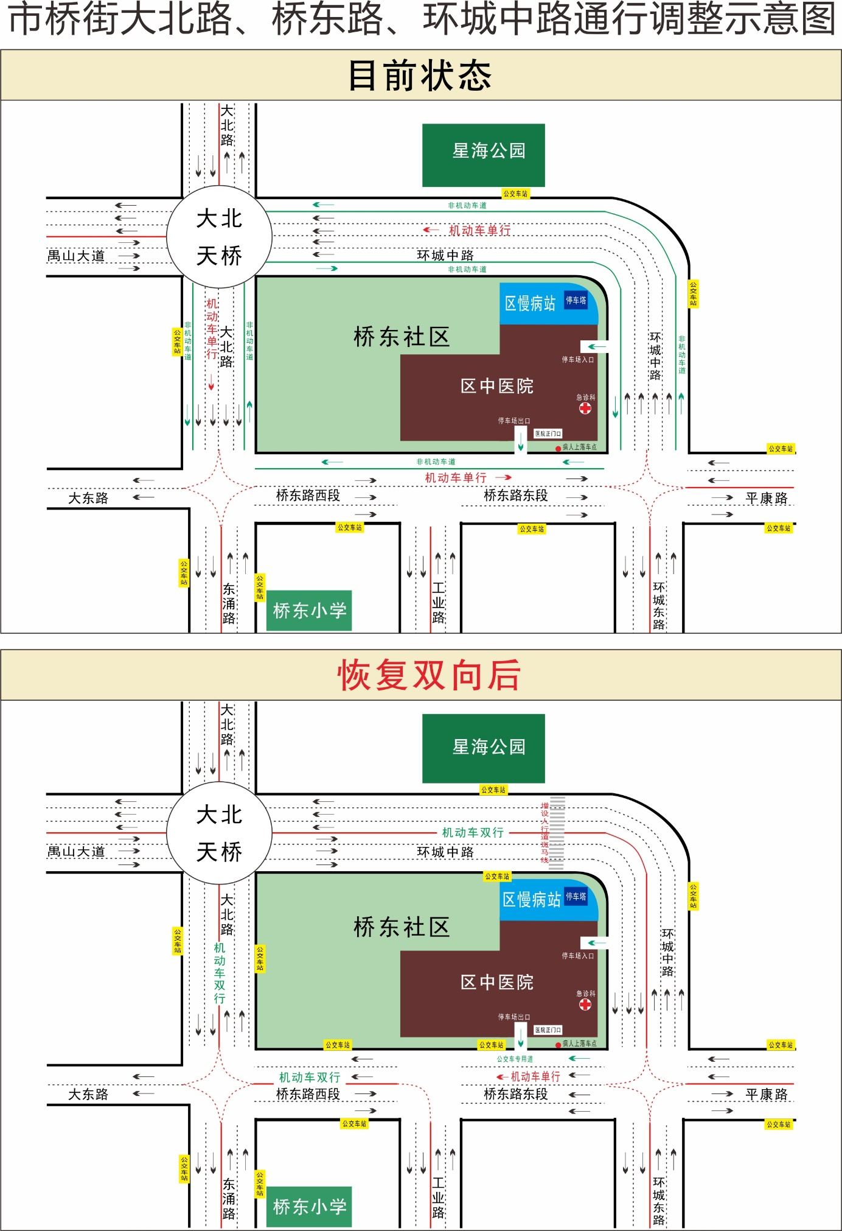
2024年1月10日

